3주차 결과보고서

전공 : 컴퓨터공학과 학년 : 3학년 학번 : 20211558 이름 : 윤준서

**1. FPGA 동작법**

FPGA의 동작은 크게 6단계로 나눠진다. 단계별 과정은 다음과 같다.

1 - **Verilog Coding** : Vivado를 이용해 디자인 소스 코드와 testbench 코드를 작성한다. 이 때 변수 값과 switch의 관계는 switch on = 1, switch off = 0이다.

2 - **Device Assignment** : Vivado 내의 Project Manager -> Settings -> Project Device 를 통해 Project에 Device를 assign한다. 이때 Device는 xc7a75tfgg484-1(Artix-7) 로 지정하는데, Artix-7 FPGA는 로직과 신호 처리, 임베디드 메모리, 메모리 인터페이스 등에 최적화된 성능을 제공하는 FPGA Device 이다.

3 - **Pin Assignment** : . Vivado 내의 Project Manager -> Add Sources -> Add or create constraints -> Create File 을 통해 .xdc 파일을 생성하고, 해당 파일에 FPGA pin list에서 할당할 Pin과 Verilog 소스의 port를 연결한다. 이때 Pin은 Verilog의 input, output 변수와 같다.

4 - **Synthesis/Implement** : Vivado 내의 Synthesis -> Run Synthesis, Implementation -> Run Implementation -> Open Implemented Design 을 통해 Synthesis Design과 Route Design을 생성한다.

5 - **Device Configuration** : Vivado 내의 Program and debug -> Generate Bitstream -> Open Hardware Manager를 통해 Device Configuration을 실행한다.

6 - **FPGA 연결 후 동작** : Vivado 내의 Program and Debug -> Open Hardware Manager -> Open Target -> Auto Connect 후 Project[이름] -> Project[이름]_runs -> impl_1 폴더에 debug_nets.ltx 파일을 추가한 다음, Program and Debug -> Program Device -> Debug Probes File 에서 직전에 추가한 debug_nets.ltx 파일을 선택하고, Program Device를 지정하여 외부 FPGA 기기에 연결할 수 있다.

**2. 3-input AND gate**

3-input 2-output AND gate의 Boolean 식은 다음과 같다.

**D = A • B**

**E = C • D**

Vivado를 통해 작성한 디자인 소스와 testbench 코드, simulation 결과는 다음과 같다.

이를 통해 작성한 진리표는 다음과 같다.

|  |  |  |  |  |
| --- | --- | --- | --- | --- |
| **IN A** | **IN B** | **IN C** | **OUT D** | **OUT E** |
| **0** | **0** | **0** | **0** | **0** |
| **0** | **0** | **1** | **0** | **0** |
| **0** | **1** | **0** | **0** | **0** |
| **0** | **1** | **1** | **0** | **0** |
| **1** | **0** | **0** | **0** | **0** |
| **1** | **0** | **1** | **0** | **0** |
| **1** | **1** | **0** | **1** | **0** |
| **1** | **1** | **1** | **1** | **1** |

**3. 4-input AND gate**

4-input 3-output AND gate의 Boolean 식은 다음과 같다.

**E = A • B**

**F = C • E**

**G = D • F**

Vivado를 통해 작성한 디자인 소스와 testbench 코드, simulation 결과는 다음과 같다.

이를 통해 작성한 진리표는 다음과 같다.

|  |  |  |  |  |  |  |
| --- | --- | --- | --- | --- | --- | --- |
| **IN A** | **IN B** | **IN C** | **IN D** | **OUT E** | **OUT F** | **OUT G** |
| **0** | **0** | **0** | **0** | **0** | **0** | **0** |
| **0** | **0** | **0** | **1** | **0** | **0** | **0** |
| **0** | **0** | **1** | **0** | **0** | **0** | **0** |
| **0** | **0** | **1** | **1** | **0** | **0** | **0** |
| **0** | **1** | **0** | **0** | **0** | **0** | **0** |
| **0** | **1** | **0** | **1** | **0** | **0** | **0** |
| **0** | **1** | **1** | **0** | **0** | **0** | **0** |
| **0** | **1** | **1** | **1** | **0** | **0** | **0** |
| **1** | **0** | **0** | **0** | **0** | **0** | **0** |
| **1** | **0** | **0** | **1** | **0** | **0** | **0** |
| **1** | **0** | **1** | **0** | **0** | **0** | **0** |
| **1** | **0** | **1** | **1** | **0** | **0** | **0** |
| **1** | **1** | **0** | **0** | **1** | **0** | **0** |
| **1** | **1** | **0** | **1** | **1** | **0** | **0** |
| **1** | **1** | **1** | **0** | **1** | **1** | **0** |
| **1** | **1** | **1** | **1** | **1** | **1** | **1** |

**4. 3-input OR gate**

3-input 2-output OR gate의 Boolean 식은 다음과 같다.

**D = A + B**

**E = C + D**

Vivado를 통해 작성한 디자인 소스와 testbench 코드, simulation 결과는 다음과 같다.

이를 통해 작성한 진리표는 다음과 같다.

|  |  |  |  |  |
| --- | --- | --- | --- | --- |
| **IN A** | **IN B** | **IN C** | **OUT D** | **OUT E** |
| **0** | **0** | **0** | **0** | **0** |
| **0** | **0** | **1** | **0** | **1** |
| **0** | **1** | **0** | **1** | **1** |
| **0** | **1** | **1** | **1** | **1** |
| **1** | **0** | **0** | **1** | **1** |
| **1** | **0** | **1** | **1** | **1** |
| **1** | **1** | **0** | **1** | **1** |
| **1** | **1** | **1** | **1** | **1** |

**5. 4-input OR gate**

4-input 3-output OR gate의 Boolean 식은 다음과 같다.

**E = A + B**

**F = C + E**

**G = D + F**

Vivado를 통해 작성한 디자인 소스와 testbench 코드, simulation 결과는 다음과 같다

**

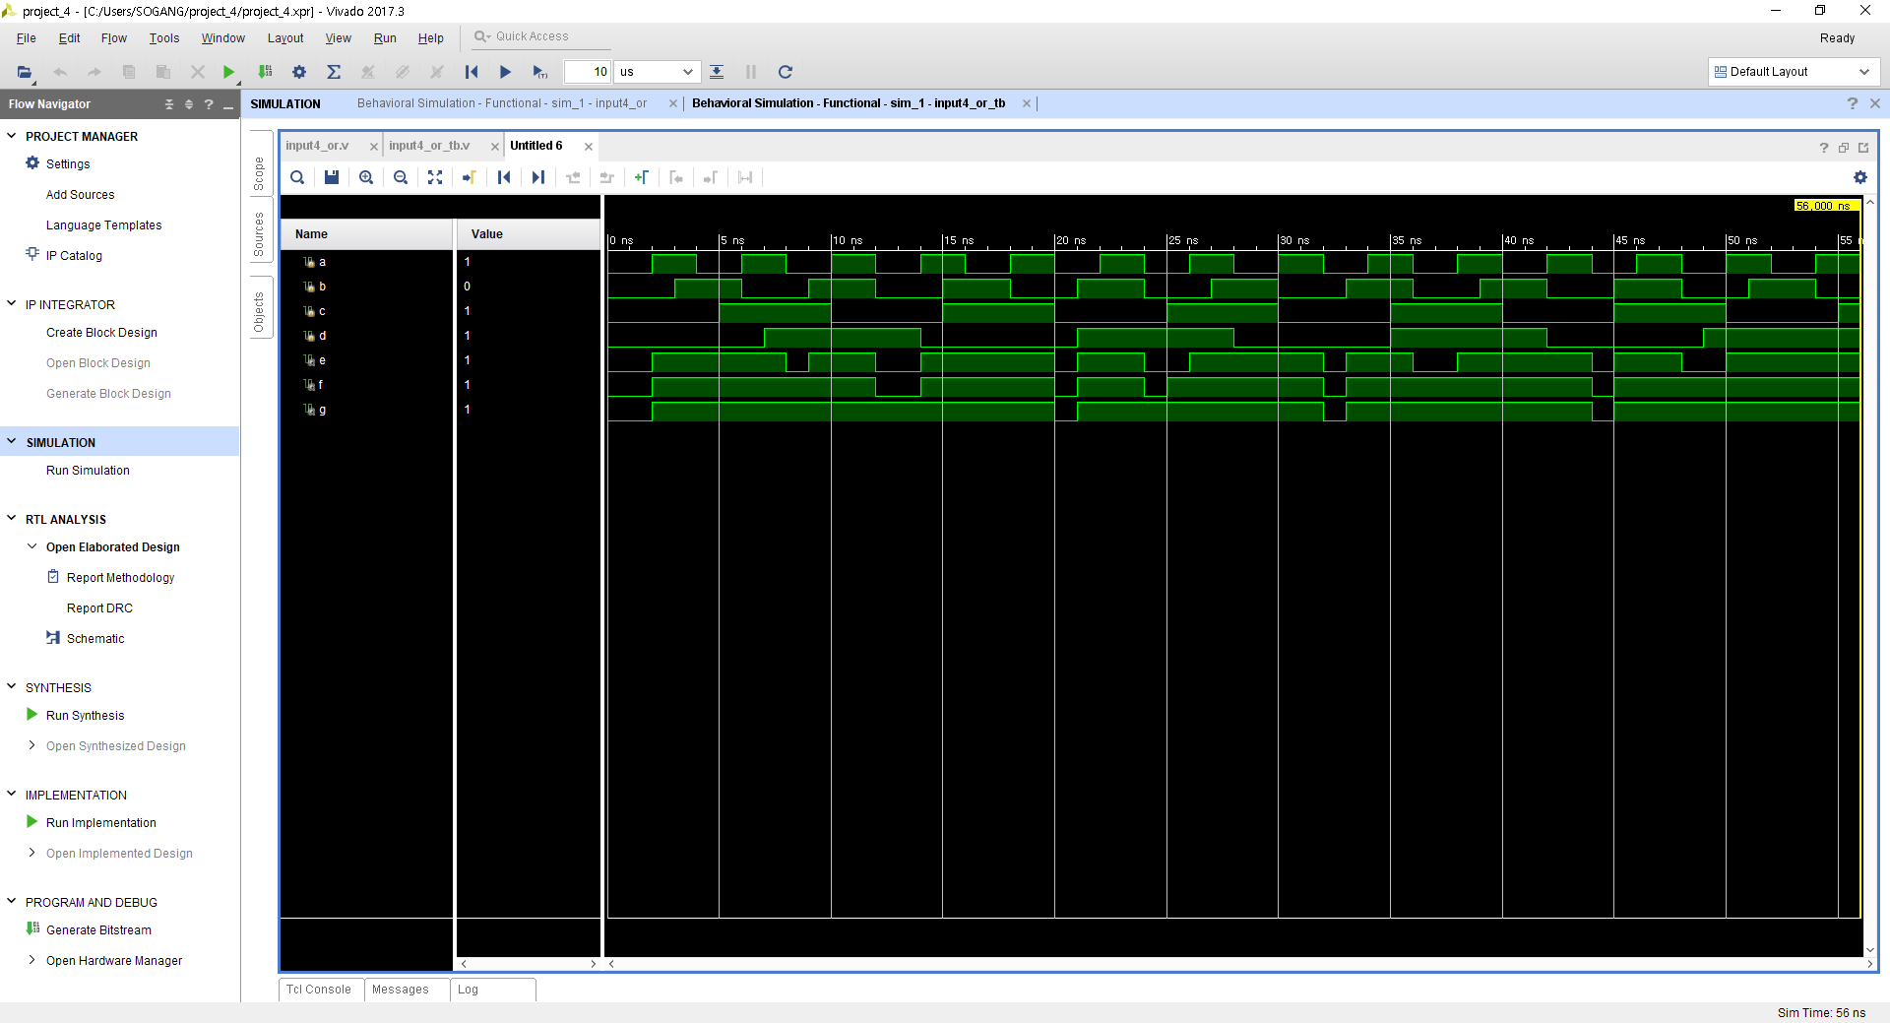

이를 통해 작성한 진리표는 다음과 같다.

|  |  |  |  |  |  |  |
| --- | --- | --- | --- | --- | --- | --- |
| **IN A** | **IN B** | **IN C** | **IN D** | **OUT E** | **OUT F** | **OUT G** |
| **0** | **0** | **0** | **0** | **0** | **0** | **0** |
| **0** | **0** | **0** | **1** | **0** | **0** | **1** |
| **0** | **0** | **1** | **0** | **0** | **1** | **1** |
| **0** | **0** | **1** | **1** | **0** | **1** | **1** |
| **0** | **1** | **0** | **0** | **1** | **1** | **1** |
| **0** | **1** | **0** | **1** | **1** | **1** | **1** |
| **0** | **1** | **1** | **0** | **1** | **1** | **1** |
| **0** | **1** | **1** | **1** | **1** | **1** | **1** |
| **1** | **0** | **0** | **0** | **1** | **1** | **1** |
| **1** | **0** | **0** | **1** | **1** | **1** | **1** |
| **1** | **0** | **1** | **0** | **1** | **1** | **1** |
| **1** | **0** | **1** | **1** | **1** | **1** | **1** |
| **1** | **1** | **0** | **0** | **1** | **1** | **1** |
| **1** | **1** | **0** | **1** | **1** | **1** | **1** |
| **1** | **1** | **1** | **0** | **1** | **1** | **1** |
| **1** | **1** | **1** | **1** | **1** | **1** | **1** |

**6. 결과 검토 및 논의 사항**

**AND vs OR**

AND 연산은 피연산자가 단 하나라도 값이 0이면 결과값이 0이 나온다. 위의 3-input과 4-input의 경우 진리표의 값이 연산을 거듭할 수록 0의 빈도가 증가함을 알 수 있다.

반면 OR 연산은 피연산자가 단 하나라도 값이 1이면 결과값이 1이 나온다. 위의 3-input과 4-input의 경우 진리표의 값이 연산을 거듭할 수록 AND와 반대로 1의 빈도가 증가함을 알 수 있다.

**AND, OR 연산의 성질**

AND 연산과 OR 연산은 교환법칙과 결합법칙이 성립한다.

**3-input AND** 연산의 경우,

**D = A • B**

**E = C • D**

위의 식의 E의 값이 **E = A & B & C**과 같음을 알 수 있다. 이는 OR 연산에도 똑같이 성립한다.

하지만 실제 회로에서는 두 개의 output을 이용하는 것을 Schematic Diagram을 통해 알 수 있다.

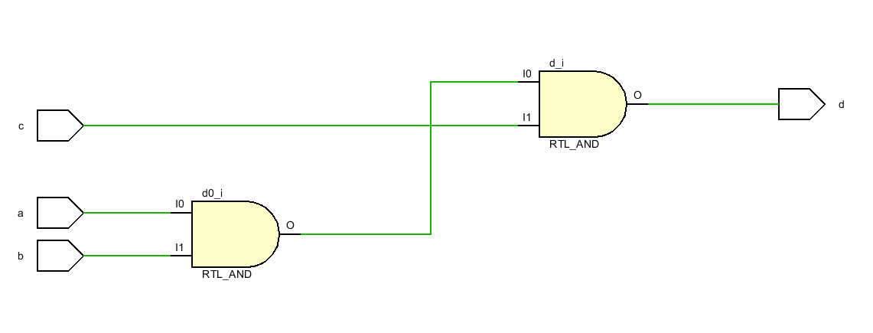

**4-input OR** 연산의 경우,

**E = A + B**

**F = C + E**

**G = D + F**

위의 식의 G의 값이 G = A | B | C과 같음을 알 수 있다. 이는 AND 연산에도 똑같이 성립한다.

하지만 실제 회로에서는 세 개의 output을 이용하는 것을 Schematic Diagram을 통해 알 수 있다.

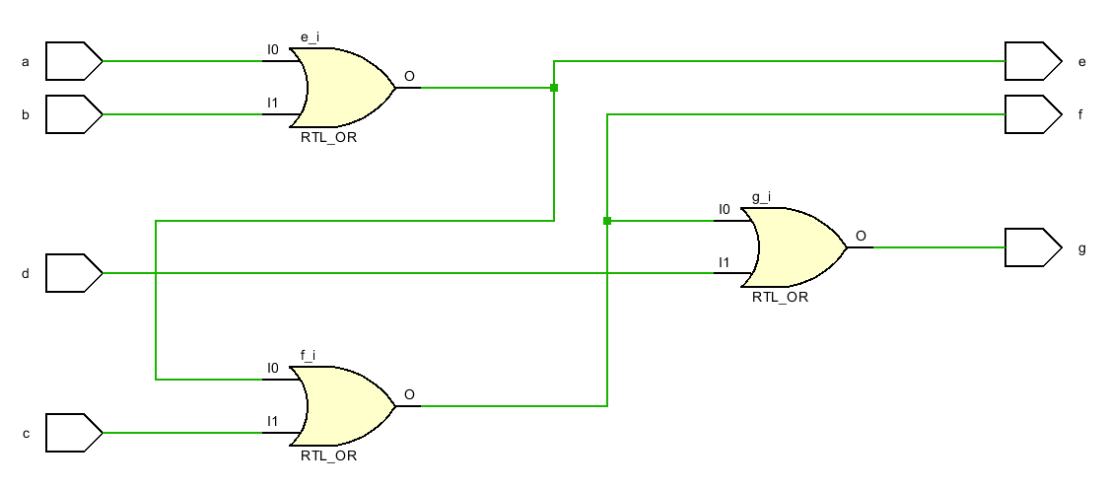

**7. 추가 이론**

**AND 게이트**는 논리곱을 구현하는 디지털 논리 게이트다. AND 게이트 대신 NAND, NOR 게이트를 이용하여 AND 게이트의 역할을 대신할 수 있다..

**OR 게이트**는 논리합을 구현하는 디지털 논리 게이트다. OR 게이트 대신 NAND, NOR 게이트를 이용하여 OR 게이트의 역할을 대신할 수 있다..

지금까지는 AND와 OR 게이트의 연산을 다루었지만, 논리 게이트는 이외에도 여러가지가 있다.

다른 논리 게이트들의 정의와 논리식은 다음과 같다.

**NOT** - 입력 값을 반전시킨다. 0을 입력하면 1이, 1을 입력하면 0이 출력된다. **Y = A'**

**BUFFER** - 입력 값을 그대로 출력한다. **Y = A**

**NAND** - AND의 NOT이다. **Y = (A** • **B)'**

**NOR** - OR의 NOT이다. **Y = (A + B)'**

**XOR** - 배타적 논리합, 두 입력 값의 값이 다르면 1이, 같으면 0이 출력된다. **Y = (A**•**'B) + (A**•**B')**

**XNOR** - XOR의 NOT이다. **Y = ( (A** • **'B) + (A** • **B') )'**